ЛЕТНЯЯ ТВОРЧЕСКАЯ СМЕНА

«СЕМЬ ВОЛШЕБНЫХ КРАСОК ЛЕТА» 2019
С 3 по 14 июня 2019 года в МКОУДО «Никольская ДШИ» Костромского муниципального района Костромской области организована летняя творческая смена «Семь волшебных красок лета» 2019. В смене приняли участие 20 детей. Ребята участвовали в различных интерактивных и спортивных мероприятиях, посетили музеи г. Костромы, контактный зоопарк. Состоялась поездка в д. Василёво на Пушкинский праздник. Участвовали в игре «Стана мастеров», где попробовали себя в качестве художников. Закрытие смены ознаменовалось конкурсной программой «До новых встреч». Организовали отдых учащихся 9 преподавателей школы.
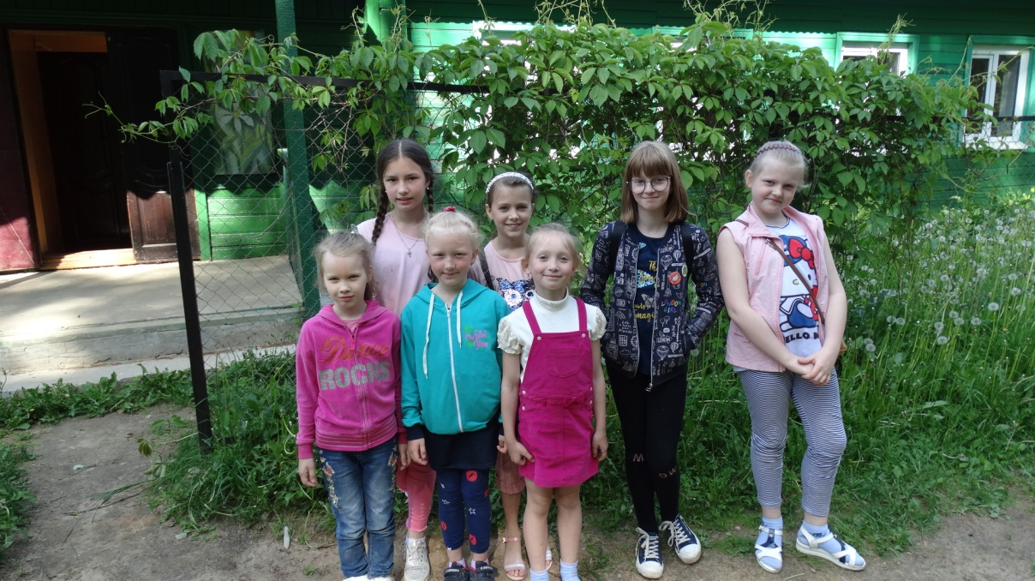

Поездка в музей «Лес – чудодей»
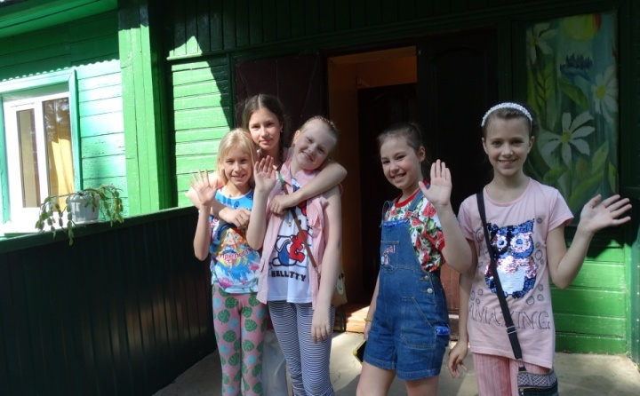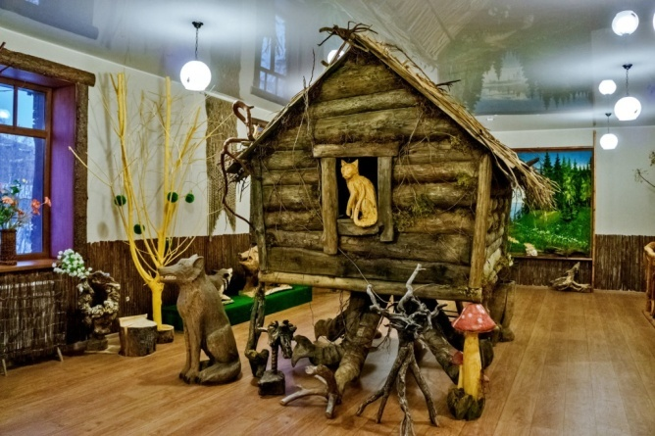

Игра «Страна мастеров»
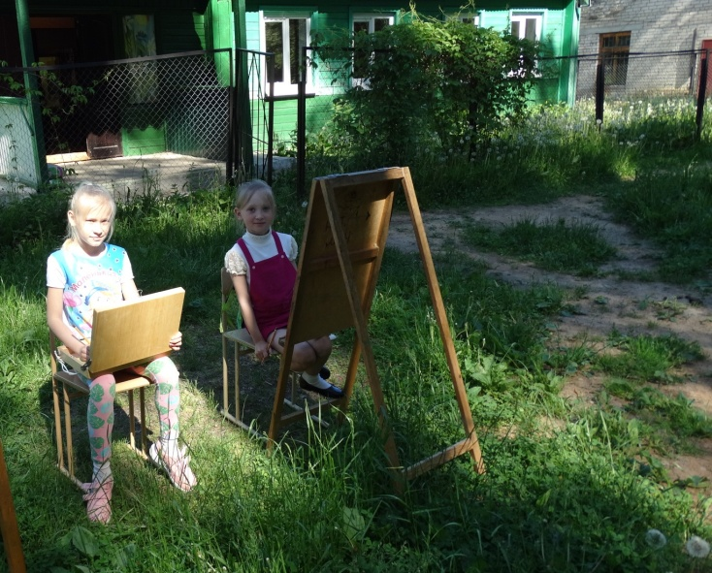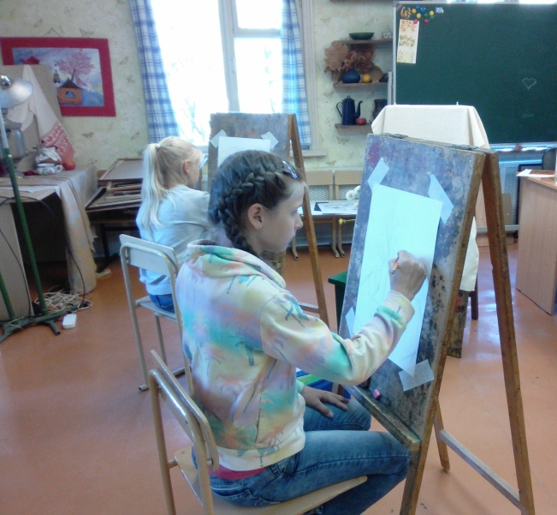

Поездка на «Пушкинский праздник» д. Василёво
